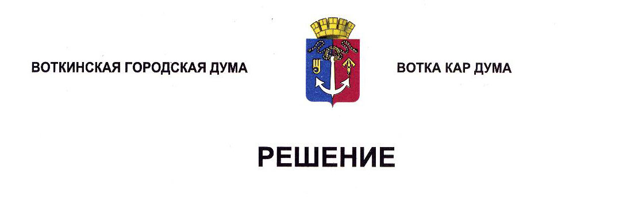

От 26 июня 2024 года № 397-РП

О концепции проекта Решения

Воткинской городской Думы

«О внесении изменений в Положение

«О муниципальном лесном контроле

на территории муниципального образования

«Город Воткинск»

Рассмотрев проект Решения Воткинской городской Думы «О внесении изменений в Положение «О муниципальном лесном контроле на территории муниципального образования «Город Воткинск», руководствуясь Федеральными законами от 6 октября 2003 года № 131-ФЗ «Об общих принципах организации местного самоуправления в Российской Федерации», от 31 июля 2020 года N 248-ФЗ «О государственном контроле (надзоре) и муниципальном контроле в Российской Федерации», Законом Удмуртской Республики от 11 декабря 2014 года N 75-РЗ «Об оценке регулирующего воздействия проектов нормативных правовых актов, оценке фактического воздействия и экспертизе нормативных правовых актов в Удмуртской Республике», Уставом муниципального образования «Город Воткинск», Дума решает:

1. Согласиться с концепцией проекта Решения Воткинской городской Думы «О внесении изменений в Положение «О муниципальном лесном контроле на территории муниципального образования «Город Воткинск».

2. Установить срок представления поправок к проекту Решения до 15 августа 2024 года.

3. Администрации города Воткинска обеспечить проведение по проекту Решения процедуры оценки регулирующего воздействия, результаты которой представить в Воткинскую городскую Думу в срок до 15 августа 2024 года.

4. Разместить настоящее Решение в сетевом издании «Официальные документы муниципального образования «Город Воткинск».

Председатель Воткинской

городской Думы А.Д. Пищиков